Cuestionario para personas residentes de la “Modalidad 2: Persona con deterioro cognitivo leve-moderado o con necesidad de apoyo” en Residencias de Personas con Discapacidad
Guía de apoyo al profesional
Esta guía está diseñada para orientar a los profesionales en la administración del cuestionario de satisfacción a modo de entrevista, dirigido a residentes personas con discapacidad y con deterioro cognitivo leve-moderado o necesidad de apoyo.
El objetivo es garantizar una aplicación efectiva, respetuosa y adaptada a las necesidades de los usuarios participantes.

1. Consideraciones previas
Antes de realizar la encuesta, es fundamental tener en cuenta los siguientes aspectos:
- Buscar un sitio tranquilo y accesible, donde realizar la encuesta.
- Asegurarse de que haya buena luz y pocas distracciones.
- Avisar con antelación. Por ejemplo un día antes, dar información precisa, pero corta: “mañana se van a realizar unas encuestas, con preguntas sobre la residencia”.
- No generar expectativas innecesarias, ni comentarios que puedan influir en las respuestas.
- Tratar la encuesta como una conversación sencilla y actuar con normalidad.

2. Inicio de la Encuesta
El primer contacto con la persona es clave para establecer confianza y comodidad. Es importante, seguir los siguientes pasos:
- Presentarse: indica tu nombre (si no lo conoce) y explica de manera sencilla, el propósito de la encuesta. Puedes apoyarte en la Presentación y Como rellenar el cuestionario. Conviene en este sentido, que conozcas la información sobre el tiempo que lleva la persona usuaria en la residencia, para ayudarla a recordarlo en su caso.
- Explicar el proceso: comenta que se harán preguntas sobre su vida en la residencia y que su opinión es importante.
- Confidencialidad: informa que la encuesta es totalmente anónima y que no hay respuestas equivocadas ni correctas, solo lo que quiera decir.
- Consentimiento: comenta que el cuestionario es voluntario, preguntándole si desea participar. Es fundamental respetar su decisión.
- Empatía: antes de iniciar la encuesta, establece un pequeño diálogo sobre su vida cotidiana para generar confianza.

3. Desarrollo de la Encuesta
Durante la administración de la encuesta, ten en cuenta los siguientes principios:
- Utiliza un lenguaje claro y accesible. Evita frases complejas y habla despacio para asegurar la comprensión.
- Mantén un contacto visual y gestual. Muéstrate cercano, pero sin caer en las gracias o deseos de agradar al entrevistado (aquiescencia).
- Adapta el ritmo. Respeta el tiempo de procesamiento de la persona entrevistada. Hazle sentir que es valorada y escuchada. Muéstrate con serenidad, para transmitirle tranquilidad.
- Observa la comunicación no verbal. Interpreta gestos, expresiones faciales y su lenguaje corporal.
- Espera a que conteste la persona entrevistada, sin anticiparse ni adelantarse a ella ofreciendo pistas. Si está clara la respuesta, no incidir ni ejemplificar.
- Facilita apoyo ante dudas o indecisiones, una vez le hayas dado tiempo, con gestos o palabras sinónimas, pero procurando no sugerir ni interpretar su respuesta. Ejemplo de apoyo ante dudas: Anexo I.
- Reformula la pregunta si es necesario. Si percibes que no la ha comprendido, vuelve a plantearla con palabras similares o una adaptación con ejemplos y preguntas relacionadas de forma específica con su vida, sin influir en su respuesta. Apóyate en los pictogramas que aparecen en el cuestionario o utiliza fotografías o imágenes que conozca habitualmente, asegurándote de que expresa su propia opinión individual.
- Si se observa que la persona no entiende ni las preguntas, ni la situación, entonces habría que preparar la salida de la entrevista de la mejor manera posible, asegurando que la experiencia no le resulte frustrante. Por ejemplo, se pueden hacer dos o tres preguntas más, para asegurar que se termina con naturalidad.
- Evita la fatiga de la persona entrevistada. Si notas cansancio, ofrécele la posibilidad de descansar y continuar en otro momento.
- Registra las respuestas. Anótalas de forma fidedigna, así como las observaciones espontáneas que sean relevantes, si la persona no puede o no quiere marcarlas. No asumas de primera mano, que la persona no pueda responder por sí misma.
- En caso de que alguna pregunta no se adapte a la situación de la persona usuaria (por ej., porque no utilice el servicio de lavandería y se le pregunte por el cuidado y limpieza de su ropa en el centro), darle la posibilidad de no contestar a la pregunta y hacer un apunte de esta situación.
- Al finalizar la entrevista, agradece su tiempo y participación y, una vez que haya salido la persona de la sala, asigna un nivel de fiabilidad a la encuesta.
ANEXO I. Apoyo al profesional a la hora de formular las preguntas del cuestionario
Pregunta | Explicación alternativa
Si no has entendido la pregunta, puedo explicarla de otra forma. Por ejemplo, cuando te pregunto si (…), quiero saber si (…)
1. ¿ Las zonas comunes y los muebles que hay en tu residencia son cómodos? | Quiero saber si te sientes a gusto en los sitios donde pasas el día, como el salón, el comedor, la sala de actividades…  También si las sillas, sillones, mesas u otros muebles te resultan agradables, no te molestan y puedes usarlos sin dificultad.
2. ¿Te puedes mover por tu residencia de forma fácil y sin obstáculos? | Quiero saber si puedes moverte por la residencia sin que nada te lo impida, sin cosas por medio o que te molesten.  Si los muebles están en lugares donde no puedas chocar con ellos.
3. ¿Te gusta cómo limpian y cuidan la residencia? | Quiero saber si ves que todo está limpio, bien cuidado y en buen estado en tu residencia.  Por ejemplo: si los suelos, baños y muebles están limpios, y si el lugar está ordenado y bien atendido.
4. ¿Te gusta tu habitación? (temperatura, luz, muebles, espacio para moverte) | Quiero saber si estás bien en tu habitación.  Si tiene buena luz, no hace ni mucho frío ni mucho calor, los muebles te gustan y tienes sitio suficiente para moverte sin problemas.
5. ¿Cuándo tienes un problema, los profesionales de la residencia te atienden rápido? | Cuando necesitas algo urgente, como que te cambien el pañal, si te caes o te duele algo, quiero saber si las personas te ayudan rápido.
6. ¿La atención y los cuidados que recibes cubren bien tus necesidades? | Quiero saber si las personas que te cuidan hacen todo lo que tú necesitas.  Por ejemplo: si te ayudan bien cuando lo necesitas, si te cuidan de forma adecuada y te sientes bien atendido/a.
7. ¿Te gusta la comida y la bebida de la residencia (su sabor, cantidad y variedad)? | Quiero saber si la comida y la bebida que te dan en la residencia te parecen buenas.  Por ejemplo: si te gusta el sabor, si te ponen suficiente cantidad y si cambian los platos para no comer siempre lo mismo.
8. ¿Te gusta cómo te ayudan con tu higiene personal? | Quiero saber si estás contento/a con la forma en que te ayudan a lavarte, ducharte, peinarte, vestirte o ir al baño.  Si te sientes bien con esa ayuda y si lo hacen con cuidado y respeto.
9. ¿Te gusta cómo limpian y cuidan tu ropa? | Quiero saber si estás contento/a con cómo lavan, secan, planchan y guardan tu ropa en la residencia.  Si tu ropa está limpia, huele bien, no se pierde y llega en buen estado.
10. ¿Te sientes tranquilo/a con la atención médica que te dan en la residencia? | Quiero saber si te sientes bien y tranquilo/a con la ayuda que te dan los médicos o enfermeras aquí, cuando te sientes mal o necesitas atención.
11. ¿Tienes oportunidades para compartir momentos con otras personas de la residencia? | Quiero saber si puedes pasar tiempo con otras personas que viven en la residencia.  Por ejemplo, hablar con ellas, hacer actividades juntos o simplemente estar acompañado/a.
12. ¿La residencia te ayuda a hablar o a estar en contacto con tu familia y amistades? | Quiero saber si los profesionales de la residencia te ayudan a hablar con tu familia o con tus amigos.  Por ejemplo, si te ayudan a hacer llamadas, mandar mensajes o estar con ellos cuando vienen a verte.
13. ¿Puedes participar en decisiones importantes como los horarios, la comida y las actividades del centro? | Quiero saber si te preguntan tu opinión sobre cosas importantes de la residencia.  Por ejemplo: a qué hora te levantas, qué comida te gusta, o qué actividades quieres hacer. Si te tienen en cuenta y te dejan decidir en cosas que te afectan.
14. ¿Los profesionales de tu residencia son amables y te tratan con respeto? | Quiero saber si las personas que te cuidan o te ayudan te tratan con cariño, te hablan bien y te hacen sentir bien.  Si te sientes bien con ellas cuando te atienden o están contigo.
15. ¿Te gustan las actividades y el entretenimiento que hay en la residencia durante el día? | Quiero saber si disfrutas de las cosas que haces en la residencia, como talleres o cualquier otra actividad.  Si las actividades que se hacen te resultan divertidas, interesantes o agradables.
16. ¿Los profesionales de tu residencia respetan la privacidad y las decisiones que tomas? | Quiero saber si las personas que te ayudan respetan lo que tú decides, como lo que quieres hacer o cómo quieres estar.  Si no invaden tu espacio, ni te miran sin permiso. Por ejemplo, llaman a tu puerta antes de pasar.
17. ¿Te sientes seguro/a en la residencia, sobre todo por la noche? | Quiero saber si te sientes tranquilo/a y protegido/a en el centro, sobre todo cuando se hace de noche.  Si no tienes miedo ni te preocupas de nada cuando está oscuro o cuando ya no hay tanta gente.
18. ¿Te gusta estar en la residencia? | Quiero saber si te gusta lo que has vivido aquí y te sientes a gusto.
19. Señala 3 cosas que mejorarías en la residencia. | Quiero que pienses en cosas de la residencia que no te gustan mucho o que podrían hacerse mejor.  Dime 3 cosas que te gustaría cambiar o mejorar.

Cuestionario de satisfacción para personas en Residencias de Personas con Discapacidad
Presentación
Vamos a hacerte unas preguntas sobre tu vida en la residencia.
Queremos saber tu opinión sobre las cosas que te gustan, las que no te gustan y las que se podrían hacer mejor. Todo lo que digas es importante. Necesitamos saberlo para poder mejorar tu atención.
Recuerda que no hay respuestas equivocadas, ni correctas. Solo lo que nos quieras decir.
No tienes que contestar a todo, si no quieres. Debes saber que tus respuestas son anónimas y tus datos personales estarán seguros.
Es un cuestionario fácil. Toma el tiempo que necesites para contestarlo.

¿Quieres participar?

Cómo rellenar el cuestionario
SEÑALA la opción que te parezca más adecuada, para contestar a la pregunta, teniendo en cuenta que:
NO: significa que no te gusta o no te parece bien (Insatisfecho/a).
A VECES: significa que te da igual (Ni insatisfecho/a Ni insatisfecho/a).
SI: significa que te gusta o te parece bien (Satisfecho/a).
Ejemplo:
¿Te gusta como limpian y cuidan la residencia?
🙁 😐 🙂
NO A VECES SI



INFORMACIÓN SOBRE TI |  |  |  |  |  | DATOS DE CLASIFICACIÓN
Por favor, contesta a las siguientes preguntas:  ¿Cuánto tiempo llevas en la residencia?  En la residencia llevo _____ años _____ meses ☐ Prefiero no contestar |  |  |  |  |  | En la residencia llevo: _____ años _____ meses ☐ Prefiero no contestar
Soy: | ☐ Mujer ☐ Hombre ☐ Otro ☐ Prefiero no contestar
y contesto este cuestionario:  El día (en número): ______ del mes: _________________ y del año: ___________ |  |  |  |  | y contesto este cuestionario el (dd/mm/aaaa) ____/____/_______


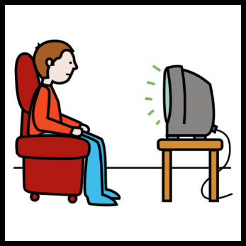
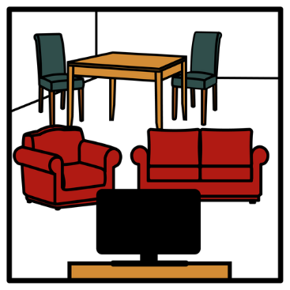

- ¿Las zonas comunes y muebles que hay en tu residencia son cómodos?
🙁 😐 🙂
NO A VECES SI

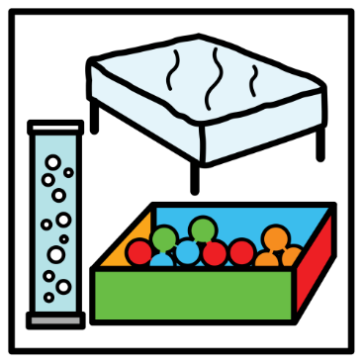



- ¿Te puedes mover por tu residencia de forma fácil y sin obstáculos?
🙁 😐 🙂
NO A VECES SI

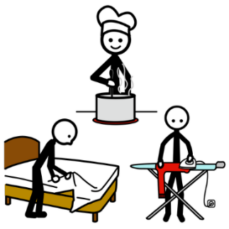




- ¿Te gusta cómo limpian y cuidan la residencia?
🙁 😐 🙂
NO A VECES SI



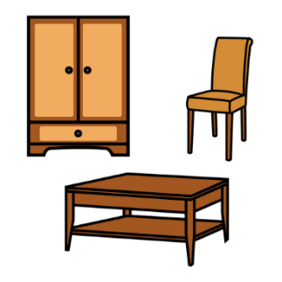
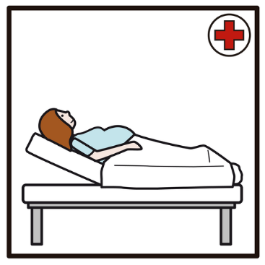
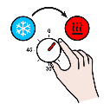


- ¿Te gusta tu habitación? (temperatura, luz, muebles, espacio para moverte)

🙁 😐 🙂
NO A VECES SI


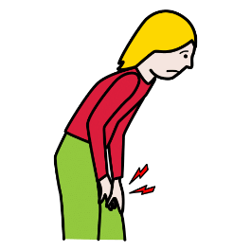
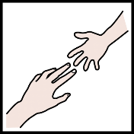

5. ¿Cuándo tienes un problema, los profesionales de la residencia te atienden rápido?
🙁 😐 🙂
NO A VECES SI


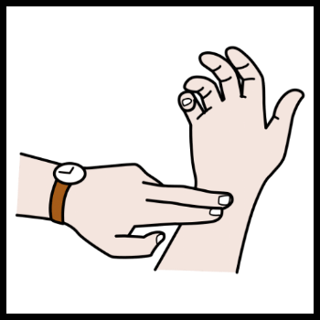
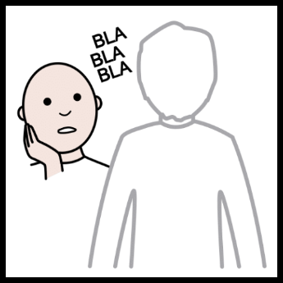

6. ¿La atención y los cuidados que recibes cubren bien tus necesidades?
🙁 😐 🙂
NO A VECES SI






7. ¿Te gusta la comida y la bebida de la residencia (su sabor, cantidad y variedad)?
🙁 😐 🙂
NO A VECES SI

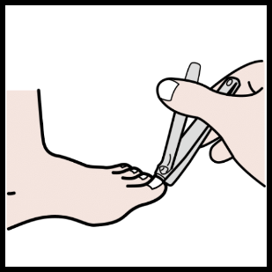


8. ¿Te gusta cómo te ayudan con tu higiene personal? Por ejemplo, al bañarte, arreglarte.
🙁 😐 🙂
NO A VECES SI

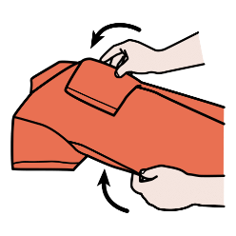

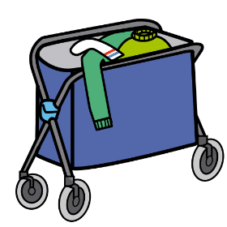


9. ¿Te gusta cómo limpian y cuidan tu ropa?
🙁 😐 🙂
NO A VECES SI

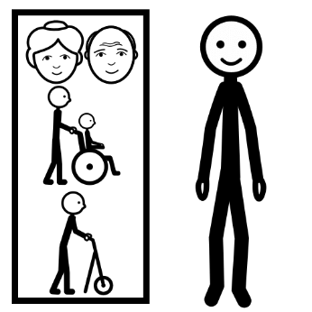
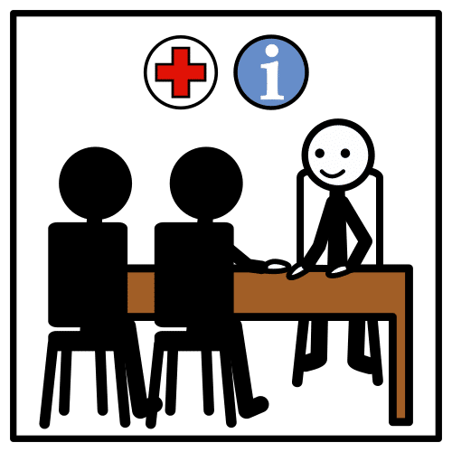
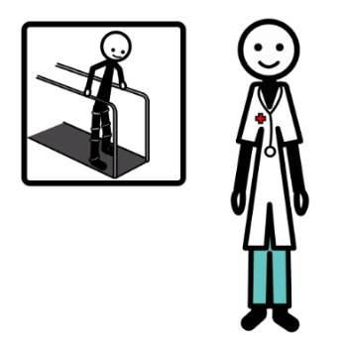

10. ¿Te sientes tranquilo/a con la atención médica que te dan en la residencia?
🙁 😐 🙂
NO A VECES SI


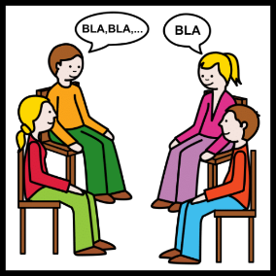



11. ¿Tienes oportunidades para compartir momentos con otras personas de la residencia?
🙁 😐 🙂
NO A VECES SI





12. ¿La residencia te ayuda a hablar o a estar en contacto con tu familia y amistades?
🙁 😐 🙂
NO A VECES SI

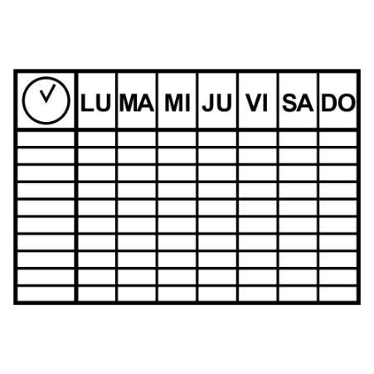


13. ¿Puedes participar en decisiones importantes como los horarios, la comida y las actividades de la residencia?
🙁 😐 🙂
NO A VECES SI




14. ¿ Los profesionales de tu residencia son amables y te tratan con respeto?
🙁 😐 🙂
NO A VECES SI





15. ¿Te gustan las actividades y el entretenimiento que hay en la residencia durante el día?
🙁 😐 🙂
NO A VECES SI




16. ¿Los profesionales de tu residencia respetan la privacidad y las decisiones que tomas ?
🙁 😐 🙂
NO A VECES SI





17. ¿Te sientes seguro/a en la residencia, sobre todo por la noche?
🙁 😐 🙂
NO A VECES SI


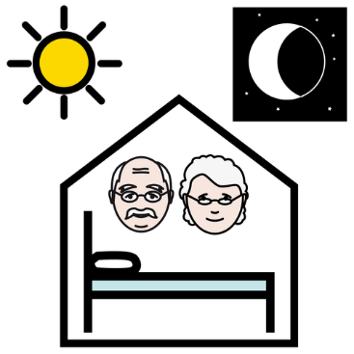


18. ¿Te gusta estar en la residencia?
🙁 😐 🙂
NO A VECES SI

19. Señala 3 cosas que mejorarías en la residencia


TU HABITACIÓN
COMIDAS
CUIDADOS
ACTIVIDADES



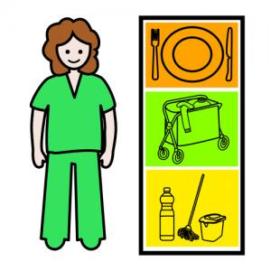
COMPAÑEROS
TRABAJADORES
ESPACIOS Y MUEBLES

TRABAJADORES

